Anreise mit dem Auto

… aus Solothurn herkommend
- Bei Ausfahrt 28-Biel-Ost Richtung Biel/Bienne/Neuchâtel fahren
- Links abbiegen auf Johann-Renfer-Strasse/Route 6
- Johann-Renfer-Strasse verläuft nach rechts und wird zu Längfeldweg
- Nach 750 m rechts abbiegen - Wegweiser Parking Längfeld/Long-Champ beachten.

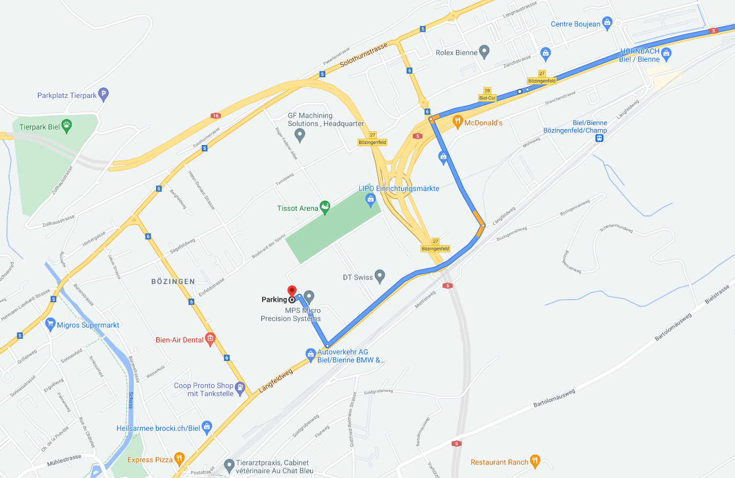

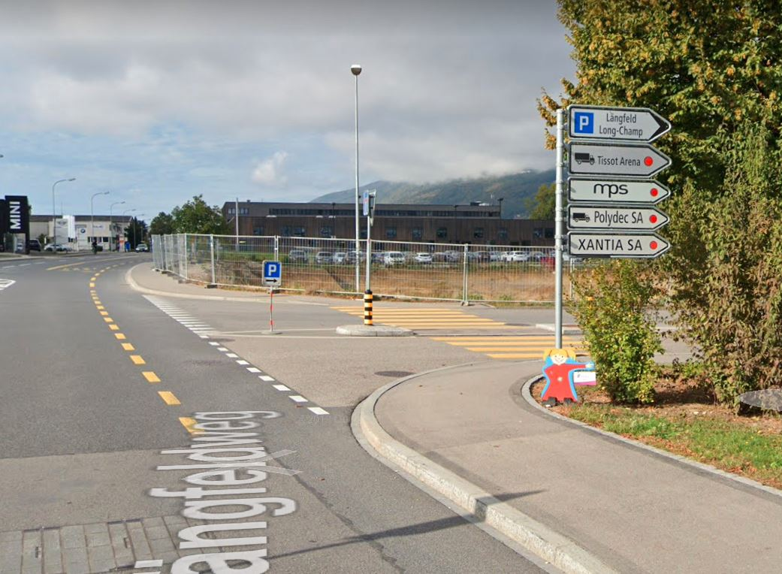

… aus Bern herkommend
- Am Autobahnkreuz 27-Bözingenfeld rechts halten und den Schildern A16 N in Richtung Boncourt/Porrentruy/Delémont folgen
- Im Kreisverkehr erste Ausfahrt A5 Richtung Zürich/Basel/Luzern/Solothurn/Lengnau/Bern/Biel/Bienne nehmen
- Ausfahrt Richtung Neuchâtel/Bern/Biel/Bienne
- Johann-Renfer-Strasse bis zum Ziel folgen
- Johann-Renfer-Strasse verläuft nach rechts und wird zu Längfeldweg
- Nach 750 m rechts abbiegen - Wegweiser Parking Längfeld/Long-Champ beachten.

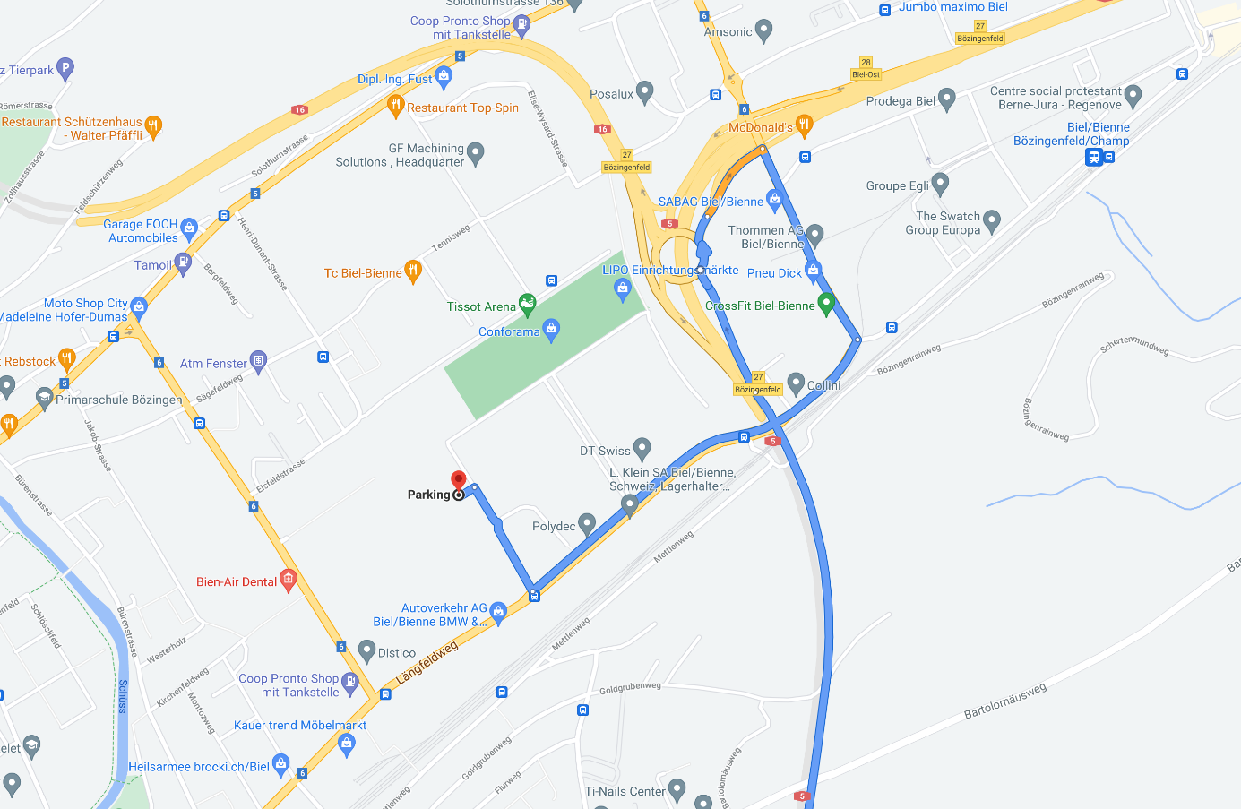

… aus dem Jura herkommend
- Ausfahrt 27 Bözingenfeld
- Im Kreisverkehr zweite Ausfahrt A5 Richtung Zürich/Basel/Luzern/Solothurn/Lengnau/Bern/Biel/Bienne nehmen
- Ausfahrt Richtung Neuchâtel/Bern/Biel/Bienne
- Johann-Renfer-Strasse bis zum Ziel folgen
- Johann-Renfer-Strasse verläuft nach rechts und wird zu Längfeldweg
- Nach 750 m rechts abbiegen - Wegweiser Parking Längfeld/Long-Champ beachten.
